Урок хімії у 10 класі
Тема: Фенол

Мета: вивчити фенол, молекулярну і структурну формули, фізичні властивості, якісну реакцію, вплив на довкілля, значення та застосування фенолу.

Тип уроку: вивчення нового матеріалу.

Форми роботи: розповідь , бесіда, вправа «Кубик Блума», досліди.

Обладнання: М. М. Савчин Хімія : підруч. для 10 кл. загальноосвіт. навч. закл. - К.: Грамота–, 2018. -207 с.: іл., гліцерол, пробірки, вода, контент із сайту https://ua.mozaweb.com/ : 3Д «Фенол».

Хід уроку
І. Мотивація пізнавальної діяльності
Учні, погляньте на політичну карикатуру на події 1888—1889 років у Румунії: новий уряд на чолі з Ласкером Катарджу очищує вулиці Бухареста від «пацюків» (попередньої влади) за допомогою фенолу
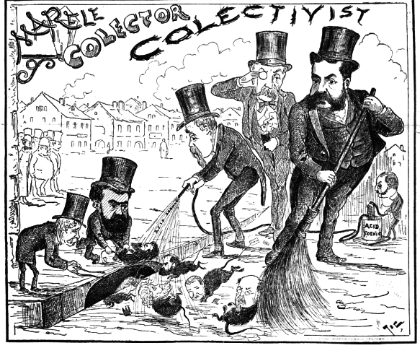
ІІ. Оголошення теми уроку та очікуваних результатів
Що це за речовина – фенол? Які її властивості? Як впливає на здоров’я людини? Фенол – корисний чи шкідливий?
На сьогоднішньому уроці ми з’ясуємо можливості цієї речовини.

ІІІ. Сприйняття нового матеріалу
Фенол був відкритий у 1834 році Фрідлібом Фердинандом Рунге, який виділив його з кам'яновугільної смоли шляхом перегонки, а також і запропонував назву для новоствореної речовини — карболова кислота. У чистому вигляді фенол вперше отримав у 1841 році Огюст Лоран, який запропонував назву фенолова кислота. Шарль Фредерік Жерар скоротив «фенолова кислота» до сучасного - фенол. Крапку у ґрунтовному дослідженні фенолу поставив Август Кекуле в 1858 році, встановивши його будову.

ІV Актуалізація опорних знань
Зараз і ми дізнаємось будову фенолу. Фенол, як і ароматичні вуглеводні, має бензенове кільце. А ще фенол схожий до одноатомних спиртів, бо в його молекулі є одна гідроксильна група -ОН.
V. Пояснення нового матеріалу
1. Будова молекули
Розглянемо детальніше 3Д «Фенол».
https://ua.mozaweb.com/uk/search?search=%D1%84%D0%B5%D0%BD%D0%BE%D0%BB+&result_order=3D

2. Фізичні властивості
Отже, фізичні властивості фенолу: безбарвна, токсична речовина з характерним запахом, що утворює голчасті кристали. Під час тривалого зберігання на повітрі він змінює колір на коричнево-червоний. Завдяки неполярному кільцю, що містить його молекула, фенол є добре розчинним у неполярних розчинниках. Він також розчиняється у воді через наявність у молекулі полярної ОН-групи, але його розчинність у воді обмежена.
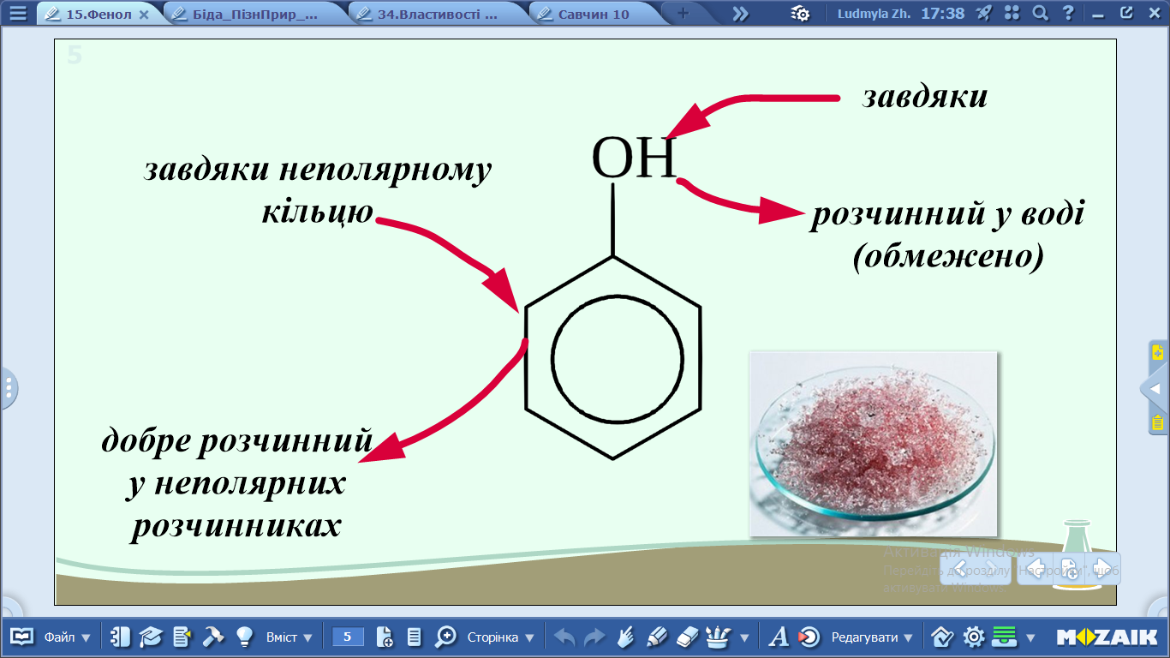

Виконаємо зараз вправу «Ідентифікація». На слайді ви бачите фізичні властивості речовин на рожевих та блакитних многокутниках.

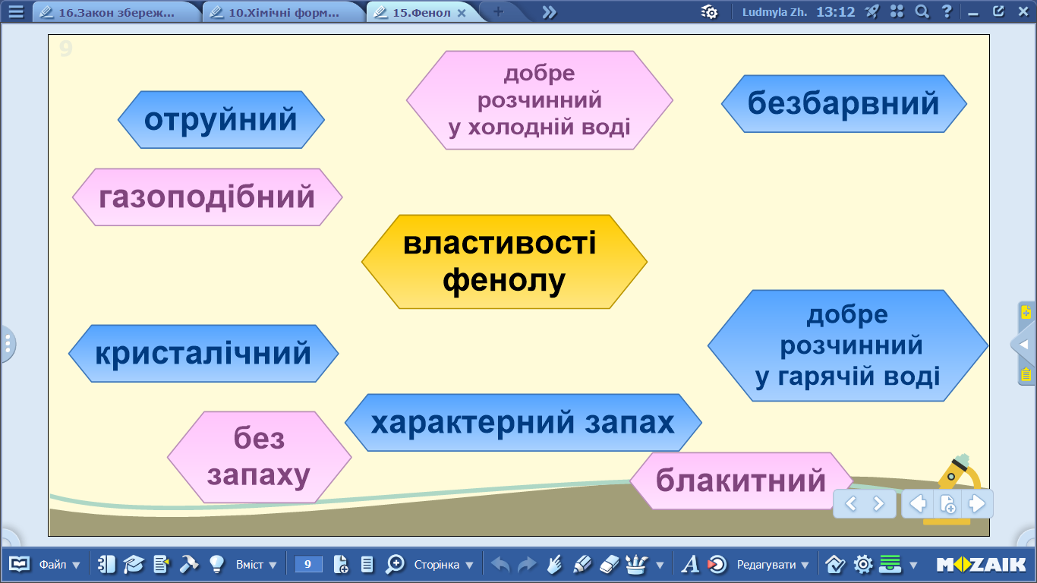
На яких многокутниках написані властивості фенолу? Правильно – блакитних.
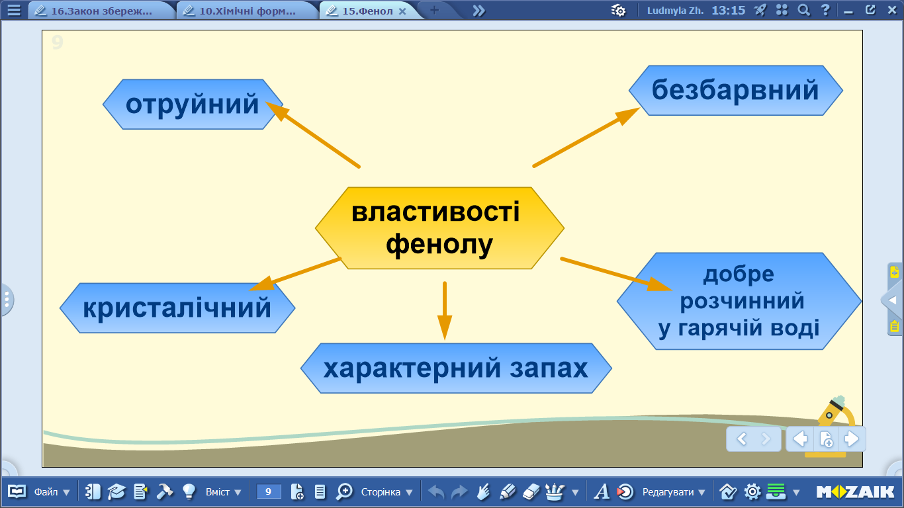

3. Хімічні властивості
Давайте спрогнозуємо хімічні властивості фенолу.
- Маючи гідроксильну групу -ОН, фенол повинен би вступати в реакції заміщення з активними металами. Дійсно:
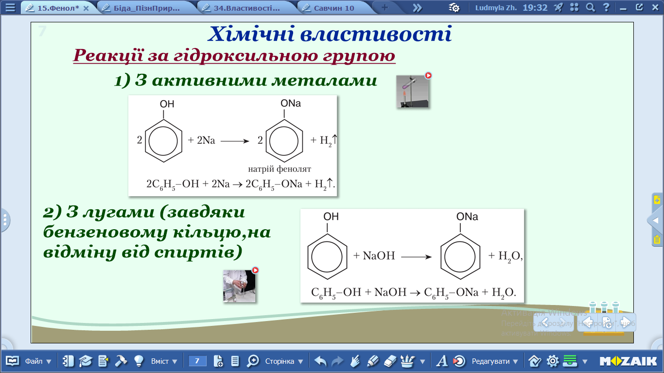
- Реакція бензену С₆Н₆ з бромною водою не відбувається. Завдяки впливу гідроксильної групи, атоми Гідрогену в положенні 2,4,6 мають більшу рухливість, тому фенол С₆Н₅-ОН реагує бромною водою:
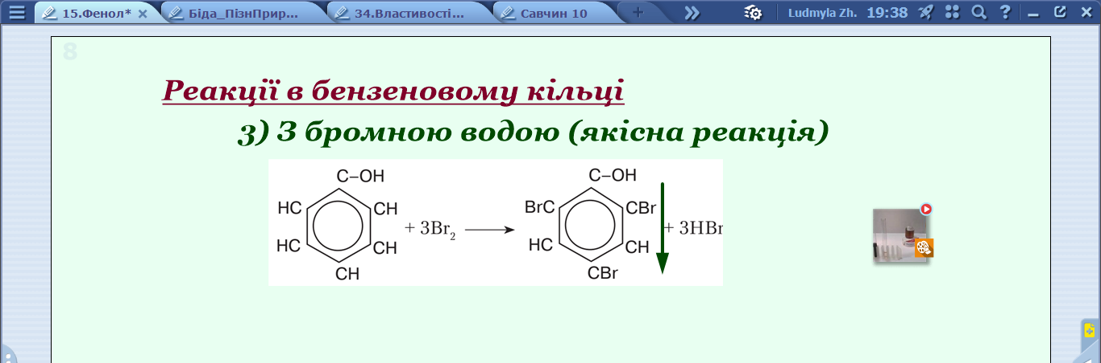
Цю реакцію можна вважати якісною на фенол: бромна вода знебарвлюється і випадає білий осад С₆Н₂Br₃-ОН.

4. Застосування.
Основним застосуванням фенолу у 19 столітті було приготування антисептиків і дезінфектантів. Знезаражування у лікарській справі за допомогою фенолу було відкрите і широко впроваджене британським хірургом Джозефом Лістером у 1860-х роках. Він обробляв фенолом не лише відкриті рани, а й хірургічні інструменти, завдяки чому зміг скоротити кількість летальних випадків під час операцій з 50 до 15 %.
Дезінфектанти на основі сполук фенольного ряду мають широке використання. Але головним недоліком, що обмежують застосування фенолів, є неприємний запах, подразнювальна дія та негативний вплив на довкілля.
У великій кількості фенол використовують під час виробництва пластас на основі фенолформальдегідних чи епоксидних смол. На таких підприємствах відбуваються викиди отруйних газів у довкілля.
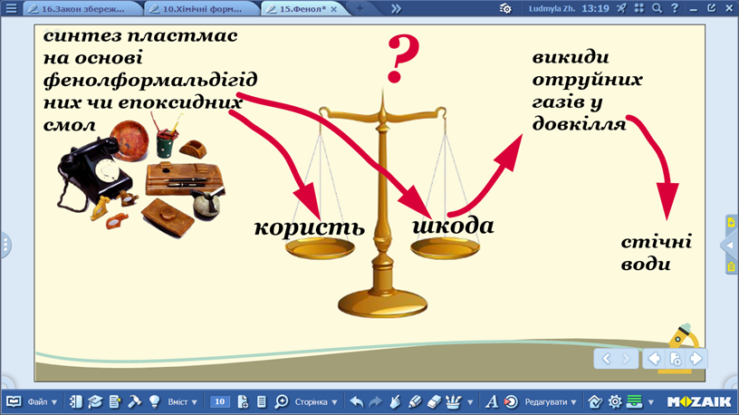
Фармацевти синтезували багато популярних медикаментів - похідних фенольної кислоти. Це, передусім, аспірин, або ацетилсаліцилова кислота – засіб для зниження жару. Добре відомий пурген (фенолфталеїн) – ліки з проносним ефектом, орасепт – препарат для знеболення та антисептичної обробки.
Використовуючи фенол, слід дотримуючись норм, правил і техніки безпеки, щоб ні людям, ні довкіллю не було завдано шкоди.

VІ. Узагальнення знань
Настав час узагальнити вивчене. Виконаємо вправу «Кросенс»
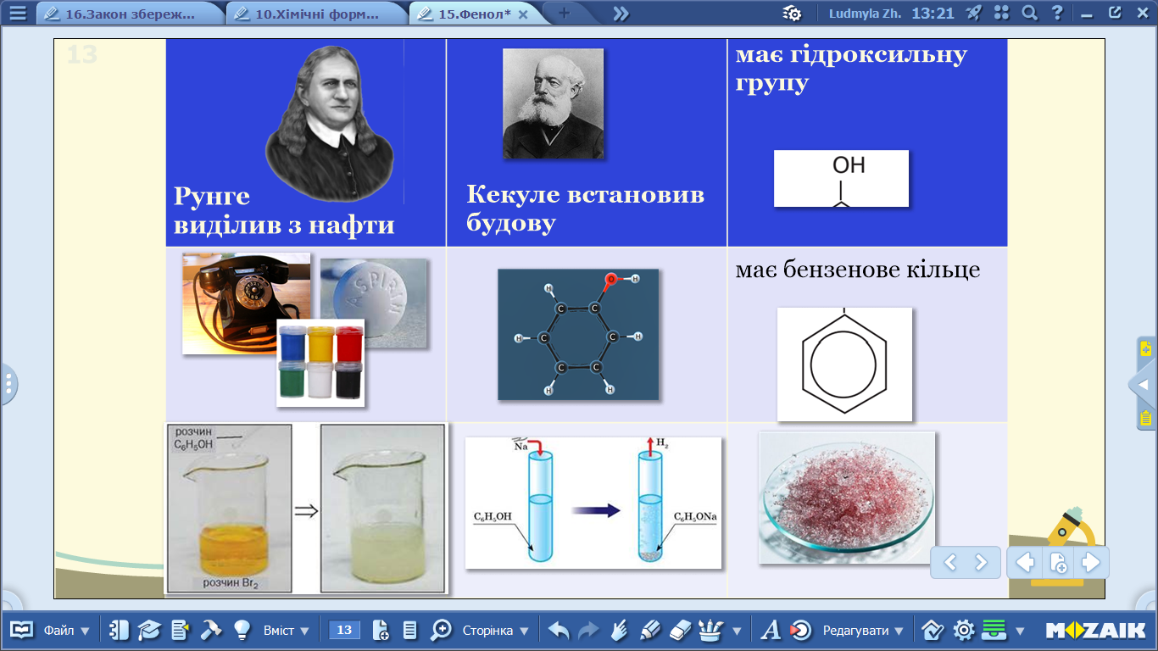

- Речовину виділив з нафти німецький вчений Рунге…
- Кекуле встановив будову цієї речовини…
- До складу речовини входить гідроксильна група -ОН…
- Речовина має бензенове кільце…
- Це – кристалічна речовина, яка рожевіє на повітрі…
- Сполука реагує з натрієм…
- Речовина знебарвлює бромну воду…
- Сполуку використовують для синтезу пластмас, дезінфектантів, ліків…
- Ця речовина … (фенол)

Домашнє завдання:
- Вивчити § 15.
- Розв’язати задачу №5, стор.73

Використані джерела:
- М. М. Савчин Хімія : підруч. для 10 кл. загальноосвіт. навч. закл. - К.: Грамота–, 2018
- https://uk.wikipedia.org/

